**Course d’orientation Régionale Midi Pyrénées N°6**



**Montech, le 02/06/13**

**Course classement National**

**ORGANISATION** : MOLO (8202)

**LIEU** : Forêt de Montech (Maison forestière, Agripaventure)

**FLÉCHAGE** : à partir de l’intersection D928 et A62

**ORGANISATEURS** : Patrick Doulco, Anthony Tolon



**TRACEUR** : Pierre Roch

**CONTROLEUR :** Gérard Barthes

**DELEGUE ARBITRE :** Luc Berbett

**CARTE** : Forêt de Montech 1/15000 (sauf pour les circuits F , G et Jalonné 1/7500)

**CARTOGRAPHE**: Alain Pellegry 2012

**ACCUEIL** : à partir de 9h00

**DÉPARTS** : Départ libre de 10 à 12 heures (toutes les 2’, avec 4’ minimum entre 2 coureurs du même club sur le même circuit).

**Non Licenciés** : départ libre de 10h00 à 12h00 (toutes les 2’).

**Parking (80 places maxi : pensez covoiturage)- accueil – départs (500m) – arrivée** **(300m**)

**Circuits et catégories:**

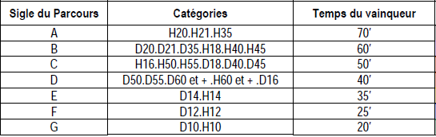

Jalonné 2.5 Km

**CIRCUITS LOISIRS :** deux circuits loisirs non chronométrer départ de l’accueil

**FERMETURE CIRCUITS**: 14h00

**CONTACT** : Pierre ROCH 121 impasse Labastiolle 82000 Montauban

[**Roch**.pierre@wanadoo.fr](mailto:Roch.pierre@wanadoo.fr)

Tél : 05 63 63 89 25

**TARIFS :** Par course : Adulte 6€, 18 ans et moins 4 €

Non licenciés sur les circuits de la régionale : tarif + 3€ pass orientation (à partir de 11h00)

Famille Non licenciés : 16€ (à partir de 11h00)

Non licenciés circuits loisirs (non chronométrer) : Adulte 7€ et jeunes 5€

**INSCRIPTIONS** : 1. À l’avance sur le site FFCO avant le mercredi 29/05/13. **Inscription obligatoire pour tous les coureurs licenciés FFCO à l’adresse suivante : http://licences.ffcorientation.fr/inscriptions/227/**

2. Possible sur place pour les non licenciés (pour les circuits non chronométrer)



**RESTAURATION** : sandwichs, boissons **Remise des prix** : à 13h30

**ACCROBRANCHE**: après la course au prix tarif groupe (- 20%) : 16 € environ